प्रेस  विज्ञप्ति | 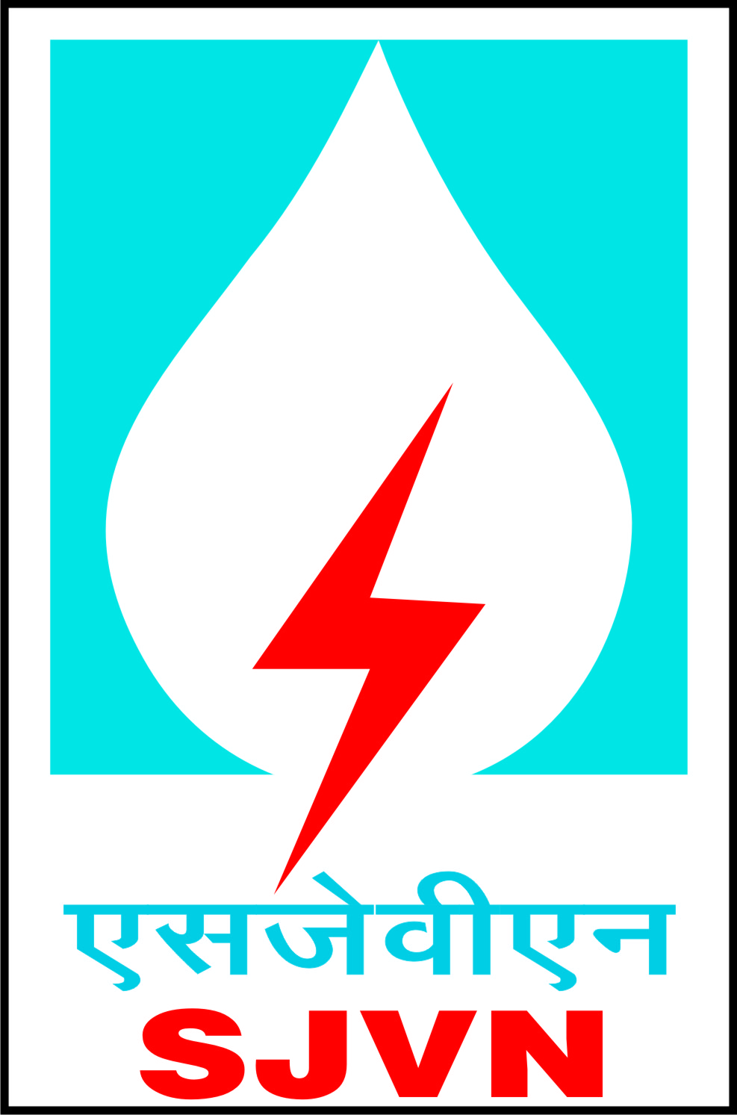 | एसजेवीएन लिमिटेड  (भारत सरकार एवं हिमाचल प्रदेश सरकार का संयुक्‍त उपक्रम)
भारत सरकार ने एसजेवीएन को स्वच्छता के लिए प्रथम पुरस्कार प्रदान किया

शिमला 27 जून,2022

श्री नन्‍द लाल शर्मा, अध्यक्ष एवं प्रबंध निदेशक, एसजेवीएन ने आज अवगत करवाया कि एसजेवीएन ने स्वच्छता पखवाड़ा अवार्ड-2022 में प्रथम स्थान प्राप्‍त किया है। यह अवार्ड भारत सरकार द्वारा देश भर में आरंभ किए गए स्वच्छ भारत अभियान में सीपीएसयू द्वारा किए गए उनके उत्कृष्ट योगदान के लिए विद्युत मंत्रालय द्वारा प्रदान किया जाता है। श्री आलोक कुमार, सचिव (विद्युत) द्वारा यह अवार्ड दिनांक 30 जून 2022 को एक समारोह में प्रदान किया जाएगा।

कर्मचारियों को बधाई देते हुए, श्री नन्‍द लाल शर्मा ने कहा कि, "स्वच्छता के संदेश को जनता के मध्‍य प्रचारित करने के लिए विभिन्न अनुकरणीय पहलों को अपनाने वाले संगठनों को स्वच्छता पखवाड़ा अवार्ड प्रदान किए जाते हैं।"

विद्युत मंत्रालय के अधीन सभी सार्वजनिक क्षेत्र के उपक्रमों का मूल्यांकन स्वच्छता पखवाड़ा के दौरान की गई गतिविधियों के आधार पर किया जाता है। दिनांक 16-31 मई 2022 तक आयोजित स्वच्छता पखवाड़ा के दौरान, एसजेवीएन ने हिमाचल प्रदेश, उत्तराखंड, बिहार, महाराष्ट्र और गुजरात में अपने सभी परियोजना स्थलों और कार्यालयों में विभिन्न गतिविधियों को कार्यान्वित करने के लिए स्वच्छता पखवाड़ा कार्य योजना तैयार की थी।

इसमें जागरूकता अभियान, प्लास्टिक के स्‍थान पर पर्यावरण के अनुकूल सामग्री को प्रोत्साहित करने के लिए विशेष अभियान, पौधारोपण अभियान, सार्वजनिक स्थानों पर कूड़ेदानों की स्थापना और परियोजना क्षेत्र के आसपास स्थित नदियों की सफाई, स्थानीय समुदायों में सैनिटाईजेशन/व्यक्तिगत स्वच्छता सामग्रि‍यों का वितरण आदि शामिल है। अपशिष्‍ट के सैग्रेशन को बढ़ावा देने के लिए स्वच्छता अभियानों के अतिरिक्‍त, वर्मी कम्पोस्टिंग, कृषि के लिए अपशिष्ट जल का पुन: उपयोग आदि और जन जागरूकता बढ़ाने के लिए प्रेरक भाषण, नुक्कड़ नाटक, प्रतियोगिताएं और जागरूकता कार्यक्रम आयोजित किए गए। लघु अवधि प्रभाव कार्यक्रमों के साथ-साथ नाहन में बहुउद्देशीय चेक डैम का निर्माण, शिमला में जैव-विविधता पार्क, नदी स्वच्छता अभियान जैसे दीर्घकालिक प्रभाव कार्यक्रम भी एसजेवीएन द्वारा निष्पादित किए जा रहे हैं।

------------------ 0 --------------------
आपके सम्मानित समाचार पत्र में प्रकाशनार्थ/प्रसारणार्थ
(शैलेन्‍द्र सिंह)
महाप्रबंधक (सीसी)
दूरभाष 0177-2660274,9816021183

